BÁO CÁO THỰC HÀNH
Môn: Lập Trình Thiết Bị Di Động (React Native)
Chủ đề: LAYOUT với Flexbox — Ứng dụng BookStore Online (Giờ 4 & Giờ 5)
Họ và tên | Mai Lưu Hữu Vinh
Mã số sinh viên | 21095551
Lớp | DHKTPM19BTT
Buổi thực hành | Giờ 4 — Layout toàn màn hình & Giờ 5 — Tổng hợp Bottom Tab Layout

I. Mục tiêu buổi thực hành
- Thành thạo Flexbox trong React Native: flexDirection, justifyContent, alignItems, alignSelf, flexWrap, gap.
- Dựng được các layout thực tế: header, danh sách sản phẩm dạng lưới (grid), badge/overlay, bottom tab bar, màn hình chi tiết sản phẩm.
- Chỉ tập trung vào layout tĩnh (UI) bằng View, Text, Image, ScrollView, StyleSheet — chưa dùng state, API hay navigation.

II. Giờ 4 — Layout toàn màn hình: ScrollView & SafeAreaView
Lý thuyết trọng tâm đã ôn tập:
- SafeAreaView để tránh tai thỏ/thanh trạng thái; layout con bên trong vẫn dùng flexbox bình thường.
- ScrollView cần flex: 1 ở container cha, dùng flexGrow trên contentContainerStyle khi muốn nội dung ngắn vẫn chiếm hết chiều cao.
- Kết hợp header cố định (không cuộn) + nội dung cuộn (ScrollView) + phần tử cố định ở đáy màn hình.

Bài tập 1: Màn hình Trang chủ BookStore hoàn chỉnh
Ghép Header (Giờ 1), Category Chips (Giờ 2), Book Grid (Giờ 3) và Floating Cart Button (Giờ 4) thành 1 màn hình Home hoàn chỉnh có thể cuộn được.
Yêu cầu kỹ thuật đã áp dụng:
- Cấu trúc: SafeAreaView (flex:1) > Header (cố định, không nằm trong ScrollView) > ScrollView (flex:1, chứa Chips + Grid) > Floating Cart Button (absolute, nằm ngoài ScrollView cùng cấp).
- ScrollView dùng showsVerticalScrollIndicator={false} và contentContainerStyle có paddingBottom đủ lớn để Grid không bị nút giỏ hàng che mất phần tử cuối.
- Nút nổi (Floating Cart Button) là con của View ngoài cùng, song song với ScrollView — không đặt bên trong ScrollView để tránh bị cuộn theo nội dung.
Kết quả đạt được:
Xây dựng thành công màn hình Home có Header cố định phía trên, phần Chips + Grid sách cuộn được ở giữa, và nút giỏ hàng nổi (Floating Cart Button) luôn hiển thị cố định ở góc màn hình không bị cuộn theo nội dung.
Ảnh chụp minh họa:
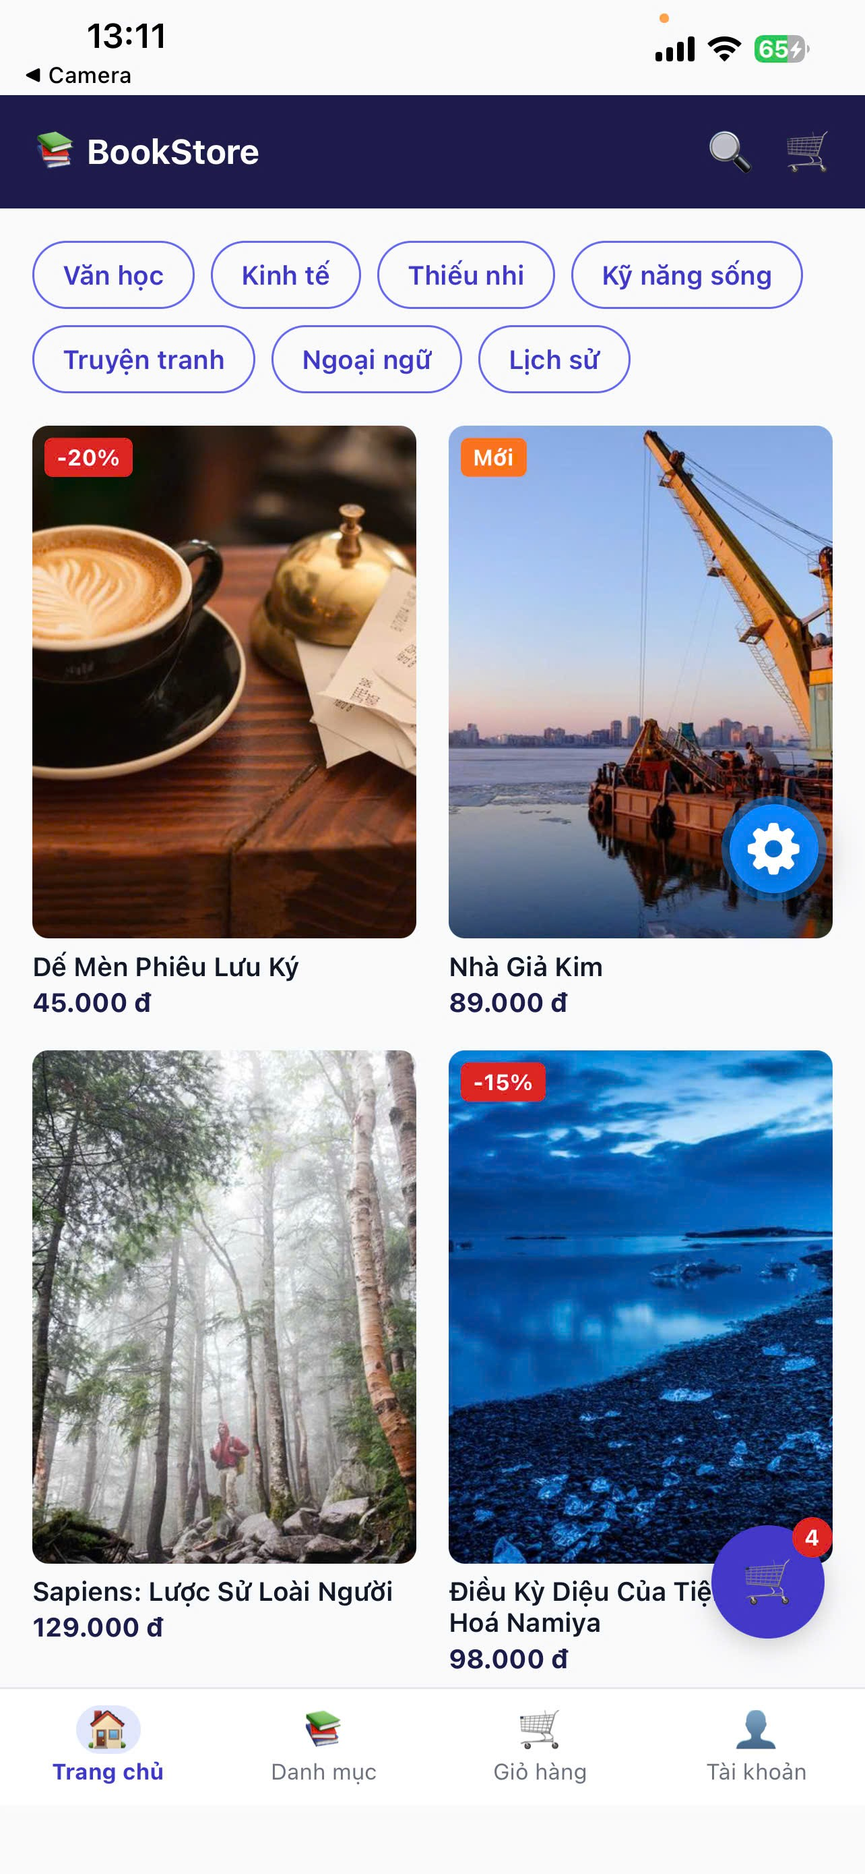
Code chính của màn hình:
// GIỜ 4 — Bài tập 1: Màn hình Trang chủ BookStore hoàn chỉnh
// Ghép Header (cố định) + ScrollView (Chips + Grid, cuộn được).
// FloatingCartButton KHÔNG đặt ở đây mà đặt ở App.tsx (ngoài cùng),
// vì nó cần nổi bên trên cả TabBar dưới cùng chứ không chỉ nổi trên riêng màn Home.
import React from "react";
import { View, ScrollView, StyleSheet } from "react-native";
import { Header } from "../components/Header";
import { CategoryChips } from "../components/CategoryChips";
import { BookGrid } from "../components/BookGrid";
import { BOOKS } from "../data";

export function HomeScreen({ onPressBook }: { onPressBook: (id: number) => void }) {
return (
<View style={styles.container}>
{/* Header nằm NGOÀI ScrollView -> đứng yên khi cuộn */}
<Header />
<ScrollView
showsVerticalScrollIndicator={false}
contentContainerStyle={styles.content}
>
<CategoryChips />
<BookGrid books={BOOKS} onPressBook={onPressBook} />
</ScrollView>
</View>
);
}

const styles = StyleSheet.create({
container: { flex: 1 },
content: { padding: 16, paddingBottom: 90, gap: 16 },
});
Giải thích code:
- View styles.container (flex: 1) là khung ngoài cùng của màn hình, chiếm toàn bộ không gian được cấp cho HomeScreen.
- <Header /> được đặt là con đầu tiên, NẰM NGOÀI <ScrollView> nên luôn đứng yên phía trên khi người dùng cuộn danh sách sách bên dưới.
- <ScrollView> không có style width/height cố định mà dùng contentContainerStyle (padding: 16, gap: 16) để tạo khoảng cách đều giữa Chips và Grid, đồng thời paddingBottom: 90 chừa khoảng trống để nút giỏ hàng nổi (FloatingCartButton, đặt ở App.tsx) không đè lên sản phẩm cuối cùng.
- showsVerticalScrollIndicator={false} ẩn thanh cuộn dọc mặc định để giao diện gọn hơn, giống các app thương mại điện tử thực tế.
- <CategoryChips /> và <BookGrid /> là 2 component con, được nhúng thẳng vào bên trong ScrollView nên cả hai cùng cuộn theo nhau.

Bài tập 2: Màn hình Chi tiết sách (Book Detail)
Dựng màn hình chi tiết 1 cuốn sách: ảnh bìa lớn phía trên (căn giữa), tên sách + tác giả + giá + mô tả dài phía dưới (cuộn được), thanh 'Thêm vào giỏ' cố định dưới cùng màn hình.
Yêu cầu kỹ thuật đã áp dụng:
- Ảnh bìa lớn dùng alignSelf: 'center', width cố định hoặc theo %, kết hợp aspectRatio để giữ tỉ lệ ảnh.
- Phần mô tả dài đặt trong ScrollView riêng (flex:1) để không đẩy tràn thanh 'Thêm vào giỏ' cố định phía dưới.
- Thanh dưới cùng dùng flexDirection: 'row', justifyContent: 'space-between', không nằm trong ScrollView.
Kết quả đạt được:
Hoàn thành màn hình chi tiết sách với ảnh bìa căn giữa giữ đúng tỉ lệ, phần thông tin (tên sách, tác giả, giá, mô tả) cuộn được độc lập, và thanh 'Thêm vào giỏ' luôn cố định ở đáy màn hình dù nội dung mô tả dài hay ngắn.
Ảnh chụp minh họa:
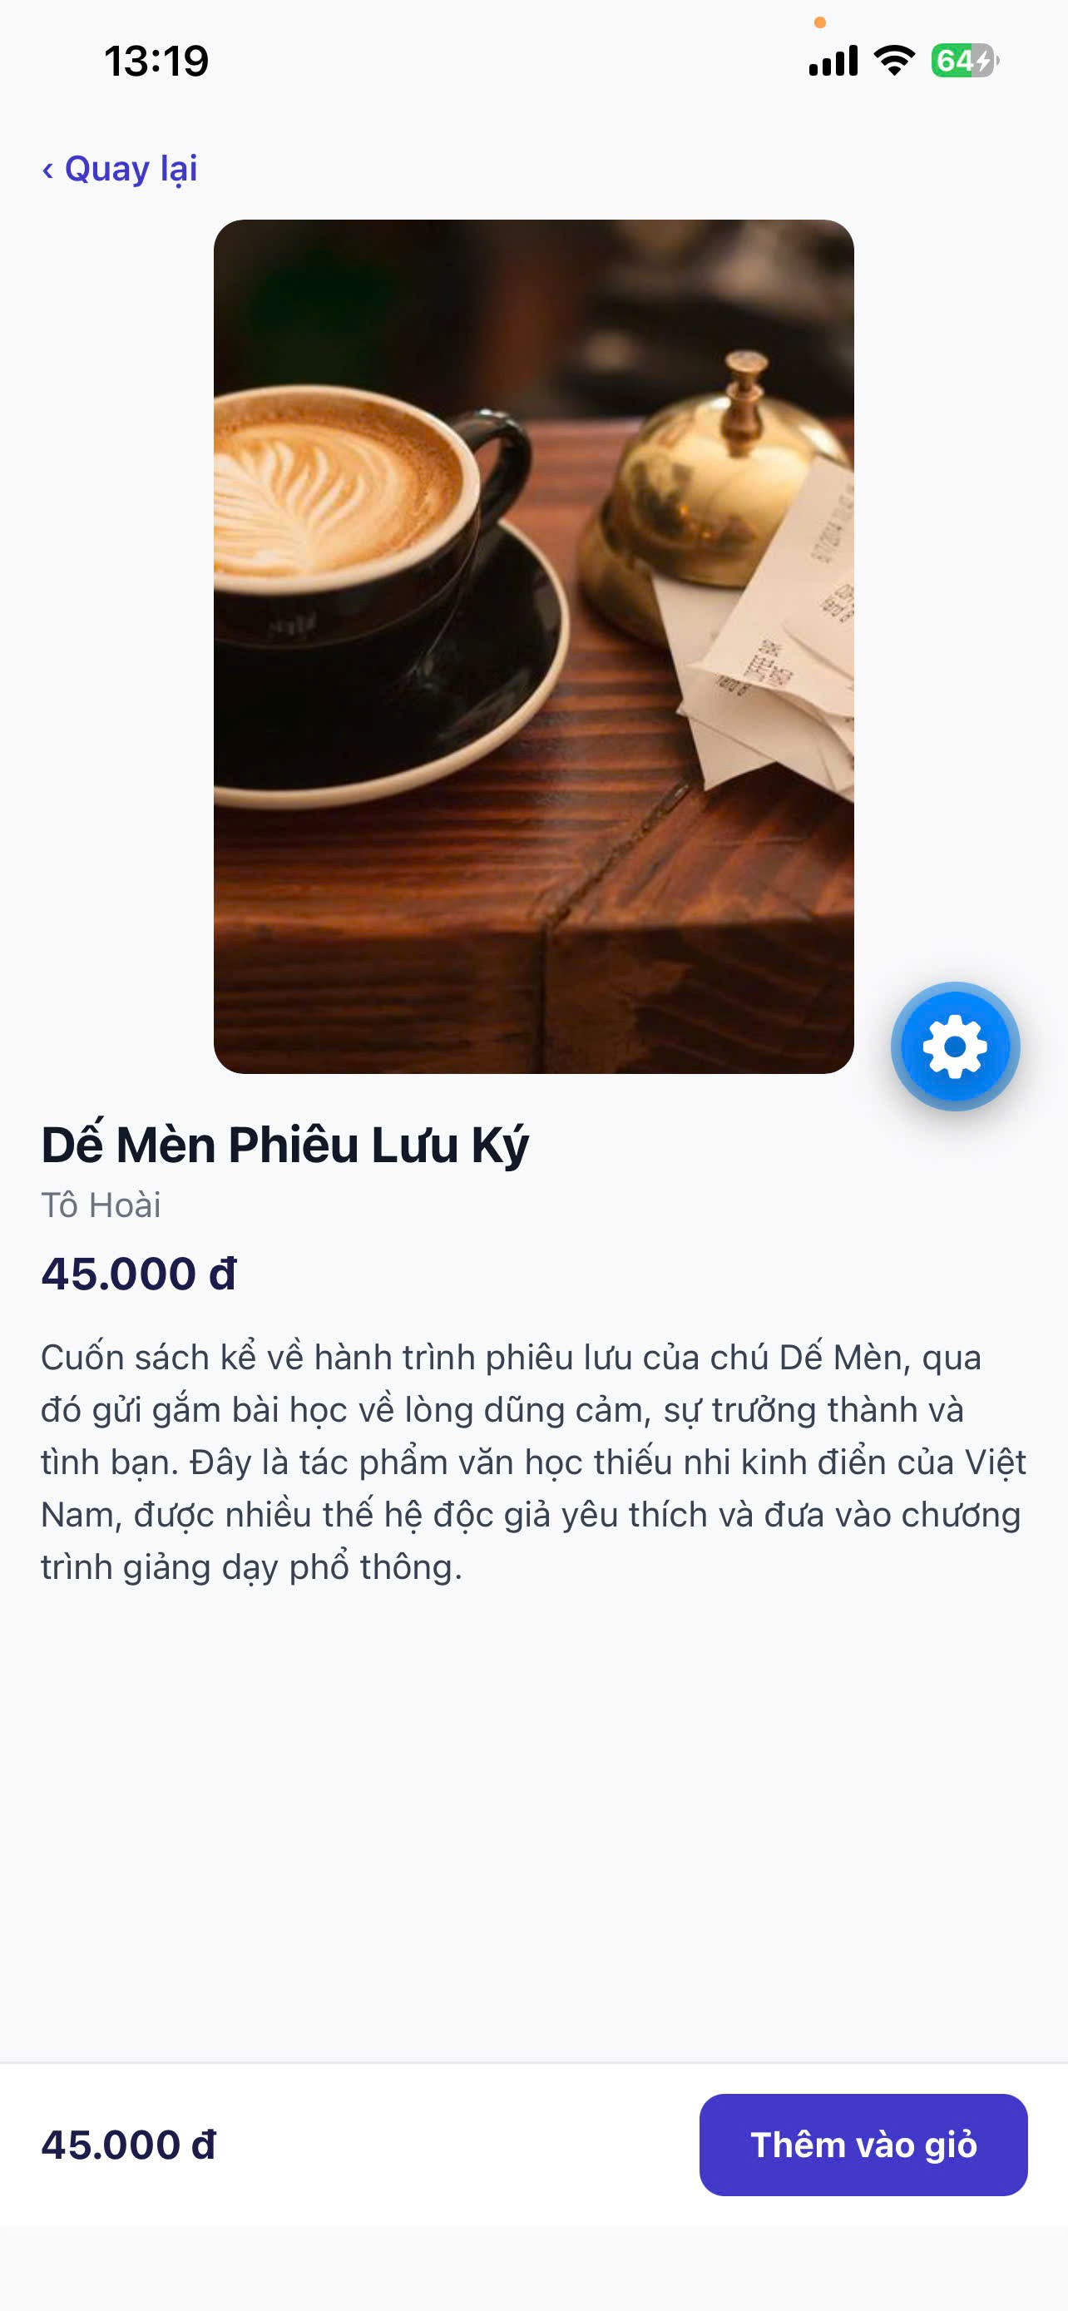
Code chính của màn hình:
// GIỜ 4 — Bài tập 2: Màn hình Chi tiết sách (Book Detail)
// Cấu trúc: ảnh bìa lớn cố định trên cùng (alignSelf:'center') > ScrollView riêng (flex:1)
// chứa tên/tác giả/giá/mô tả dài > thanh "Thêm vào giỏ" cố định dưới cùng, NGOÀI ScrollView.
import React from "react";
import { View, Text, Image, ScrollView, Pressable, StyleSheet } from "react-native";
import { Book } from "../data";

export function BookDetailScreen({ book, onBack, onAddToCart }: {
book: Book; onBack: () => void; onAddToCart: () => void;
}) {
return (
<View style={styles.container}>
<Pressable style={styles.backRow} onPress={onBack}>
<Text style={styles.backText}>‹ Quay lại</Text>
</Pressable>

{/* Ảnh bìa: NGOÀI ScrollView -> cố định, không cuộn theo */}
<Image source={{ uri: book.cover }} style={styles.cover} />

<ScrollView style={styles.scroll} showsVerticalScrollIndicator={false}
contentContainerStyle={styles.scrollContent}>
<Text style={styles.title}>{book.title}</Text>
<Text style={styles.author}>{book.author}</Text>
<Text style={styles.price}>{book.price.toLocaleString()} đ</Text>
<Text style={styles.description}>{book.description}</Text>
</ScrollView>

{/* Thanh dưới cùng: anh em với ScrollView -> luôn đứng yên */}
<View style={styles.bottomBar}>
<Text style={styles.bottomPrice}>{book.price.toLocaleString()} đ</Text>
<Pressable style={styles.addBtn} onPress={onAddToCart}>
<Text style={styles.addBtnText}>Thêm vào giỏ</Text>
</Pressable>
</View>
</View>
);
}

const styles = StyleSheet.create({
container: { flex: 1, backgroundColor: "#F8FAFC" },
cover: {
alignSelf: "center", width: "60%",
aspectRatio: 3 / 4, borderRadius: 12, backgroundColor: "#EEF2F7",
},
scroll: { flex: 1, marginTop: 16 },
scrollContent: { paddingHorizontal: 16, paddingBottom: 24 },
bottomBar: {
flexDirection: "row", justifyContent: "space-between", alignItems: "center",
paddingHorizontal: 16, paddingVertical: 12,
borderTopWidth: 1, borderTopColor: "#E5E7EB", backgroundColor: "#FFFFFF",
},
});
Giải thích code:
- Toàn màn hình là 1 View flex: 1 chứa 3 khối theo chiều dọc: nút Quay lại, ảnh bìa, ScrollView nội dung, và thanh dưới cùng — tất cả là các phần tử ANH EM (sibling), không lồng vào nhau.
- <Image> dùng alignSelf: 'center' để tự căn giữa theo chiều ngang trong khi các phần tử khác vẫn full-width; width: '60%' kết hợp aspectRatio: 3/4 giúp ảnh luôn giữ đúng tỉ lệ dù màn hình to nhỏ khác nhau.
- <ScrollView> bọc riêng phần tên/tác giả/giá/mô tả với style flex: 1, marginTop: 16 — nghĩa là nó tự lấy hết khoảng trống còn lại giữa ảnh bìa và thanh dưới cùng, mô tả dài bao nhiêu cũng chỉ cuộn bên trong vùng này.
- styles.bottomBar dùng flexDirection: 'row' + justifyContent: 'space-between' để đẩy giá về bên trái và nút 'Thêm vào giỏ' về bên phải, cách xa nhau tối đa trên cùng một hàng.
- Vì bottomBar nằm NGOÀI ScrollView (không phải con của nó) nên nó không bao giờ bị cuộn mất, luôn hiển thị cố định ở đáy màn hình đúng như yêu cầu đề bài.

III. Giờ 5 — Tổng hợp: Bottom Tab Layout & Hoàn thiện ứng dụng
Lý thuyết trọng tâm đã ôn tập:
- Ôn tập toàn bộ: flex, flexDirection, justify/alignItems, alignSelf, position absolute/relative, gap, aspectRatio.
- Dựng LAYOUT tĩnh của thanh tab dưới cùng bằng View + flexbox, không dùng thư viện navigation thật.
- Kết hợp nhiều màn hình đã làm với 1 thanh điều hướng dưới cùng dùng chung.

Bài tập 1: Thanh Tab Bar dưới cùng (giao diện tĩnh)
Dựng thanh tab bar cố định ở đáy màn hình gồm 4 mục: Trang chủ, Danh mục, Giỏ hàng, Tài khoản — icon phía trên, chữ phía dưới, mục đang chọn có màu nổi bật.
Yêu cầu kỹ thuật đã áp dụng:
- Container tab bar dùng flexDirection: 'row', mỗi mục dùng flex: 1 để chia đều 4 phần bằng nhau.
- Mỗi mục dùng flexDirection: 'column', alignItems: 'center', justifyContent: 'center' để icon nằm trên, chữ nằm dưới.
- Tab bar đặt position: 'absolute' ở đáy màn hình, có paddingBottom cho nội dung phía trên để tránh bị tab bar che mất phần tử cuối.
Kết quả đạt được:
Xây dựng thành công thanh Tab Bar tĩnh với 4 mục chia đều bằng nhau, mục đang chọn (Trang chủ) được làm nổi bật bằng màu khác, đặt cố định ở đáy màn hình.
Ảnh chụp minh họa:

Code chính của màn hình:
// GIỜ 5 — Bài tập 1: Thanh Tab Bar dưới cùng (giao diện tĩnh)
// Container flexDirection 'row', mỗi mục flex:1 để chia đều 4 phần bằng nhau,
// mỗi mục flexDirection 'column' + alignItems/justifyContent 'center' để icon trên - chữ dưới.
import React from "react";
import { View, Text, Pressable, StyleSheet } from "react-native";

export type TabKey = "home" | "category" | "cart" | "account";

const TABS: { key: TabKey; label: string; icon: string }[] = [
{ key: "home", label: "Trang chủ", icon: "🏠" },
{ key: "category", label: "Danh mục", icon: "📚" },
{ key: "cart", label: "Giỏ hàng", icon: "🛒" },
{ key: "account", label: "Tài khoản", icon: "👤" },
];

export function TabBar({ active, onChange }: { active: TabKey; onChange: (key: TabKey) => void }) {
return (
<View style={styles.bar}>
{TABS.map((tab) => {
const isActive = tab.key === active;
return (
<Pressable key={tab.key} style={styles.item} onPress={() => onChange(tab.key)}>
<View style={[styles.iconWrap, isActive && styles.iconWrapActive]}>
<Text style={styles.icon}>{tab.icon}</Text>
</View>
<Text style={[styles.label, isActive && styles.labelActive]}>{tab.label}</Text>
</Pressable>
);
})}
</View>
);
}

const styles = StyleSheet.create({
bar: {
flexDirection: "row",
borderTopWidth: 1, borderTopColor: "#E5E7EB",
backgroundColor: "#FFFFFF", paddingTop: 8, paddingBottom: 10,
},
item: {
flex: 1, flexDirection: "column",
alignItems: "center", justifyContent: "center", gap: 2,
},
iconWrapActive: { backgroundColor: "#E0E7FF" },
labelActive: { color: "#4338CA", fontWeight: "700" },
});
Giải thích code:
- TABS là 1 mảng dữ liệu tĩnh khai báo sẵn 4 mục (key, label, icon); dùng .map() để render vòng lặp thay vì viết tay 4 lần <Pressable>, giúp code ngắn gọn và dễ thêm/bớt mục.
- styles.bar dùng flexDirection: 'row' để 4 mục nằm ngang thành 1 hàng ở đáy màn hình.
- Mỗi mục styles.item dùng flex: 1 — nghĩa là 4 mục sẽ tự động chia đều nhau, mỗi mục chiếm đúng 1/4 chiều rộng thanh tab bar dù màn hình to hay nhỏ.
- Bên trong mỗi mục lại dùng flexDirection: 'column' cùng alignItems/justifyContent: 'center' để icon nằm phía trên, chữ nhãn nằm phía dưới, và cả hai đều được căn giữa theo chiều ngang lẫn chiều dọc trong ô của mình.
- isActive so sánh tab.key với active (state từ App.tsx) để biết mục nào đang được chọn, từ đó áp dụng thêm style iconWrapActive (nền tím nhạt) và labelActive (chữ màu tím đậm, in đậm) chỉ cho đúng 1 mục đang active.
- TabBar này KHÔNG dùng position: 'absolute' mà là 1 View bình thường nằm dưới cùng cây layout (xem App.tsx) — nhờ vậy nội dung phía trên tự động không bị che khuất, không cần tính toán paddingBottom thủ công.

Bài tập 2: Màn hình Giỏ hàng (Cart Screen)
Dựng màn hình giỏ hàng: danh sách các sản phẩm đã thêm (ảnh nhỏ - tên - số lượng - giá, mỗi dòng dạng row), phần tổng tiền + nút 'Thanh toán' cố định phía dưới, phía trên có Tab Bar của Bài tập 1.
Yêu cầu kỹ thuật đã áp dụng:
- Mỗi dòng sản phẩm dùng flexDirection: 'row', alignItems: 'center'; ảnh có kích thước cố định, tên sản phẩm dùng flex: 1, số lượng và giá dùng width cố định.
- Danh sách sản phẩm đặt trong ScrollView (flex:1) để cuộn được; phần tổng tiền + nút thanh toán KHÔNG cuộn, nằm cố định ngay trên Tab Bar.
- Xử lý đủ 3 vùng độc lập không chồng lấp: nội dung cuộn ở giữa, thanh tổng tiền cố định, và tab bar cố định ở đáy.
Kết quả đạt được:
Hoàn thiện màn hình Giỏ hàng tổng hợp toàn bộ kiến thức Flexbox đã học: danh sách sản phẩm cuộn mượt, thanh tổng tiền/nút thanh toán cố định phía trên Tab Bar, và Tab Bar cố định dưới cùng — 3 vùng tách bạch, không che khuất lẫn nhau.
Ảnh chụp minh họa:

Code chính của màn hình:
// GIỜ 5 — Bài tập 2: Màn hình Giỏ hàng (Cart Screen)
// 3 vùng tách biệt, không chồng lấp: danh sách cuộn (ScrollView, flex:1) ở giữa,
// thanh tổng tiền + nút Thanh toán cố định ngay phía trên TabBar.
import React from "react";
import { View, Text, Image, ScrollView, Pressable, StyleSheet } from "react-native";
import { CartItem, CART_ITEMS } from "../data";

function CartRow({ item }: { item: CartItem }) {
return (
<View style={styles.row}>
<Image source={{ uri: item.book.cover }} style={styles.rowImage} />
<Text style={styles.rowName} numberOfLines={2}>{item.book.title}</Text>
<View style={styles.rowRight}>
<Text style={styles.rowQty}>SL: {item.quantity}</Text>
<Text style={styles.rowPrice}>{(item.book.price * item.quantity).toLocaleString()} đ</Text>
</View>
</View>
);
}

export function CartScreen() {
const total = CART_ITEMS.reduce((sum, item) => sum + item.book.price * item.quantity, 0);

return (
<View style={styles.container}>
<ScrollView style={styles.scroll} showsVerticalScrollIndicator={false}
contentContainerStyle={styles.scrollContent}>
{CART_ITEMS.map((item) => (
<CartRow key={item.book.id} item={item} />
))}
</ScrollView>

{/* Thanh tổng tiền: NGOÀI ScrollView -> luôn cố định */}
<View style={styles.checkoutBar}>
<Text style={styles.totalText}>Tổng: {total.toLocaleString()} đ</Text>
<Pressable style={styles.checkoutBtn}>
<Text style={styles.checkoutBtnText}>Thanh toán</Text>
</Pressable>
</View>
</View>
);
}

const styles = StyleSheet.create({
row: { flexDirection: "row", alignItems: "center", gap: 12, paddingVertical: 10 },
rowImage: { width: 56, height: 56, borderRadius: 8, backgroundColor: "#EEF2F7" },
rowName: { flex: 1, fontSize: 14, fontWeight: "600", color: "#111827" },
rowRight: { width: 100, alignItems: "flex-end" },
checkoutBar: {
flexDirection: "row", justifyContent: "space-between", alignItems: "center",
paddingHorizontal: 16, paddingVertical: 14, backgroundColor: "#FFFFFF",
},
});
Giải thích code:
- CartRow là 1 component con tách riêng, dùng chung cho mỗi dòng sản phẩm — mỗi dòng dùng flexDirection: 'row' + alignItems: 'center' để ảnh, tên, số lượng/giá nằm ngang hàng và canh giữa theo chiều dọc.
- rowImage có width/height cố định (56x56) để mọi ảnh sản phẩm luôn đồng đều kích thước dù ảnh gốc to nhỏ khác nhau.
- rowName dùng flex: 1 để tự động 'nuốt' hết khoảng trống còn lại giữa ảnh và phần số lượng/giá — nhờ vậy tên sách dài hay ngắn không làm lệch layout.
- rowRight (chứa số lượng và giá) dùng width: 100 cố định + alignItems: 'flex-end' để luôn thẳng hàng bên phải, không bị xê dịch giữa các dòng sản phẩm khác nhau.
- total được tính bằng reduce() cộng dồn price * quantity của toàn bộ CART_ITEMS — đây là phần logic dữ liệu, tách biệt hoàn toàn với phần layout.
- <ScrollView> chỉ bao quanh danh sách CartRow (flex: 1) để cuộn được khi có nhiều sản phẩm; còn checkoutBar (tổng tiền + nút Thanh toán) là 1 View nằm NGOÀI ScrollView, dùng flexDirection: 'row' + justifyContent: 'space-between' để tách 2 đầu — nhờ đứng ngoài ScrollView nên nó luôn cố định ngay phía trên TabBar, không bị cuộn mất.
CLIP DEMO :

